Тема. Повторення та узагальнення вивченого.

Мета. Повторити та закріпити знання, вміння, отримані за рік. Формувати ІКТ-компетентності учнів та ключові компетентності для реалізації творчого потенціалу дітей. Розвивати увагу, пам’ять, логічне мислення, самостійність учнів. Розвивати інтерес до здобуття знань. Стимулювати пізнавальну активність. Виховувати інтерес до вивчення предмета, культуру роботи за комп’ютером.

Тип уроку. Урок повторення, закріплення та узагальнення попередньо засвоєних знань, умінь і навичок.

Форма проведення. Урок-подорож.

Матеріали до уроку. Підручники, робочі зошити, ручки, олівці, проектор, комп’ютери.

Зміст уроку

1. Організаційний момент.

От і все, дзвенить дзвінок,

в гості йде до нас урок.

Спішіть, поспішайте,

за парти сідайте.

2. Мотивація навчальної діяльності. Повідомлення теми і мети уроку.

— Закінчується ще один рік мандрівки країною Знань, її чудовим містечком Інформатикою. Воно дуже велике. Зупиняючись на кожній вулиці, пригадаємо все, що ми вивчали впродовж року.

3. Повторення та узагальнення вивченого.

Подорож містечком Інформатика «Вулиця міркувань»

Завдання 1.

Об’єднайте слова в групи. Поясніть свій вибір.

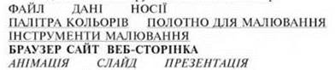

Проспект нам’яті»

Завдання 2.

— З’єднайте лініями назви програм з їхніми значками.

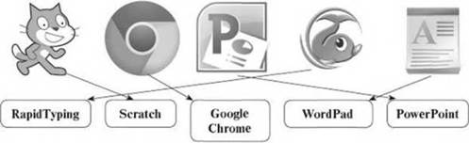

«Провулок кмітливості»

Завдання 3.

— Прочитайте слова. Об’єднайте їх у три групи та запишіть. Поясніть свої міркування.

Сайт, чат, Інтернет, веб-сторінка, браузер.

Блок-схема, розгалуження, повторення, алгоритм, команда, виконавець. Текст, форматування, переміщення, абзац, копіювання, редагування.

Фізкультхвилинка

У дорозі всі втомились,

адже добре потрудились.

Тож давайте для розрядки

зробим кілька вправ зарядки.

Нахилися вперед,

нахилися назад.

І направо, і наліво,

щоб нічого не боліло.

Раз, два, три, чотири —

набираємося сили.

Нахилились, повернулись,

до товариша всміхнулись.

«Алея мислення»

Завдання 4.

— Вставте літери. Прочитайте слова. Яке слово «зайве»? Обведіть його. П\*р\*гляд, ств\*р\*ння, к\*п\*юв\*ння, р\*д\*г\*в\*ння, в\*д\*л\*ння.

(Перегляд, створення, копіювання, видалення — операції над нанками і файлами.)

«Бульвар думок»

Завдання 5.

Продовжте ланцюжок слів, пов'язаних з інформатикою.

(Інформатика — алгоритм — мережа — анімація — ярлик — курсор — редактор — рядок — клавіатура — абзац — цикл — лінія.)

«Майдан уміння»

Завдання 6.

— Складіть і запишіть запитання до кросворда.

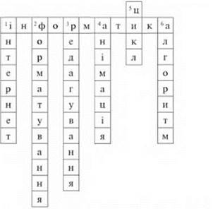

1. Найбільша і найвідоміша комп’ютерна мережа.

2. Змінення зовнішнього вигляду тексту.

3. Виправлення помилок, доповнення та зміна тексту.

4. Рухи об’єктів на слайді під час появи або зникнення.

5. Частина алгоритму, яка може повторюватися кілька разів.

6. Послідовність команд.

«Парк ідей»

Робота за комп’ютером

А) Повторення правил безпечної роботи за комп’ютером.

— Розгляньте малюнки. Що їх об’єднує? Чи правильно поводить себе хлопчик, працюючи за комп'ютером?

